Министерство науки и высшего образования РФ
Факультет вычислительной техники
Кафедра «Вычислительная техника»

ОТЧЁТ
по лабораторной работе №1
по курсу «Логика и основы алгоритмизации в инженерных задачах»
на тему «Простые структуры данных»

Выполнили: | ст. гр. 25ВВВ2
Денисов Р.С.
Никоноров С.Д.

Проверили: | к.т.н., доцент  Деев М.В.
к.т.н., доцент
Юрова О.В.

Пенза 2026

Название
Простые структуры данных.

Цель работы
Получение практических навыков работы с базовыми и составными структурами данных (статическими и динамическими массивами, строками и структурами struct), а также освоение механизмов выделения/освобождения динамической памяти и генерации случайных чисел.

Лабораторное задание
Написать программы для выполнения следующих задач:
- Задание 1: Вычисление разницы между максимальным и минимальным элементами массива.
- Задание 2: Инициализация созданного массива случайными числами.
- Задание 3: Создание одномерного массива произвольного размера, вводимого с клавиатуры.
- Задание 4: Вычисление суммы значений в каждой строке и в каждом столбце двумерного динамического массива.
- Задание 5: Поиск среди массива структур student записи с заданными параметрами (по фамилии).

Пояснительный текст и псевдокод программ
Задание 1-3:
Псевдокод алгоритма:
Алгоритм ОдноBlock_Array:
1. Инициализировать генератор случайных чисел.
2. Ввести переменную size (размер массива). Если size <= 0, завершить с ошибкой.
3. Выделить динамическую память для массива целых чисел размера size.
4. Цикл для i от 0 до size-1:
array[i] = случайное число от 0 до 99
Вывести array[i]
5. Присвоить min = array[0], max = array[0]
6. Цикл для i от 1 до size-1:
Если array[i] < min, то min = array[i]
Если array[i] > max, то max = array[i]
7. Вычислить dif = max - min
8. Вывести dif
9. Освободить выделенную память.
Конец алгоритма.
Пояснительный текст:
Программа решает одновременно Задания 1, 2 и 3. Сначала запрашивается размер массива size с клавиатуры и проверяется корректность ввода. С помощью функции malloc() динамически выделяется память под указанный размер. Далее массив заполняется случайными числами в диапазоне \([0; 100)\) с использованием rand() % 100. Поиск минимума и максимума происходит за один проход по массиву, после чего вычисляется их разность max - min. В конце работы программы память корректно освобождается функцией free().
Задание 4 (Двумерный динамический массив)
Псевдокод алгоритма:
Алгоритм Matrix_Sums:
1. Инициализировать генератор случайных чисел.
2. Ввести количество строк (rows) и столбцов (cols).
3. Выделить память под массив указателей на строки (размер rows).
4. Для каждой строки выделить память под элементы (размер cols).
5. Заполнить матрицу случайными числами от 0 до 99 и вывести на экран.
6. Цикл по строкам (i от 0 до rows-1):
row_sum = 0
Цикл по столбцам (j от 0 до cols-1): row_sum += matrix[i][j]
Вывести row_sum для строки i
7. Цикл по столбцам (j от 0 до cols-1):
col_sum = 0
Цикл по строкам (i от 0 до rows-1): col_sum += matrix[i][j]
Вывести col_sum для столбца j
8. Освободить память каждой строки, затем память массива указателей.
Конец алгоритма.
Пояснительный текст:
Программа реализует работу с двумерным динамическим массивом (матрицей), размеры которого задаются пользователем. Память выделяется в два этапа: сначала под массив указателей на строки matrix, а затем в цикле — под элементы каждой строки. Матрица заполняется случайными числами. Программа вычисляет суммы элементов отдельно для каждой строки (фиксируя индекс строки и перебирая столбцы) и для каждого столбца (фиксируя индекс столбца и перебирая строки). Очистка памяти производится в обратном порядке.
Задание 5 (Структуры и поиск)
Псевдокод алгоритма:
Алгоритм Student_Search:
1. Объявить структуру student (famil, name, facult, Nomzach).
2. Создать массив из 3-х структур stud.
3. Цикл i от 0 до 2:
Ввести с клавиатуры фамилию, имя, факультет и номер зачетки студента.
4. Ввести строку search_famil для поиска.
5. Присвоить found = 0.
6. Цикл i от 0 до 2:
Если strcmp(stud[i].famil, search_famil) == 0, то:
Вывести полные данные студента stud[i]
found = 1
7. Если found == 0, то вывести "Студент не найден".
Конец алгоритма.
Пояснительный текст:
Программа организует работу со списком структур типа student. Сначала в цикле запрашивается и последовательно считывается текстовая и числовая информация для трех студентов (фамилия, имя, факультет, номер зачетной книжки). Затем программа предлагает ввести фамилию для поиска. С помощью функции strcmp() введенное значение сравнивается с полем .famil каждого элемента массива. В случае совпадения на экран выводятся все данные найденного студента. Если совпадений нет, флаг found остается равным 0 и выводится соответствующее уведомление.

Результаты работы программы
Задания 1-3 (Рисунок 1):
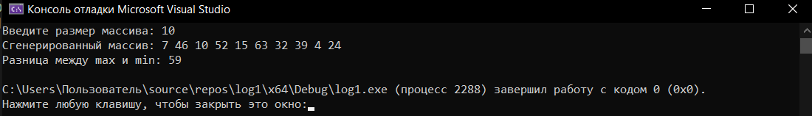
Рисунок 1.
Задание 4 (Рисунок 2):
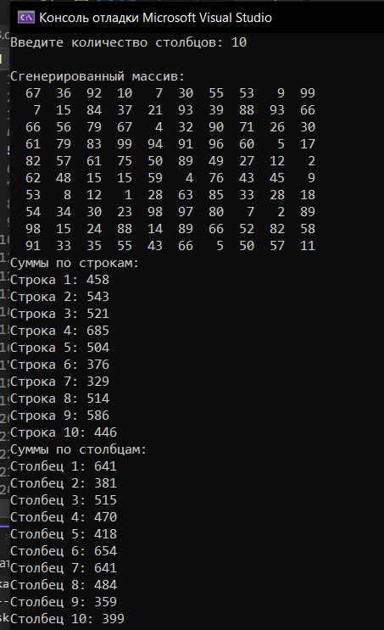
Рисунок 2.
Задание 5 (Рисунок 3):
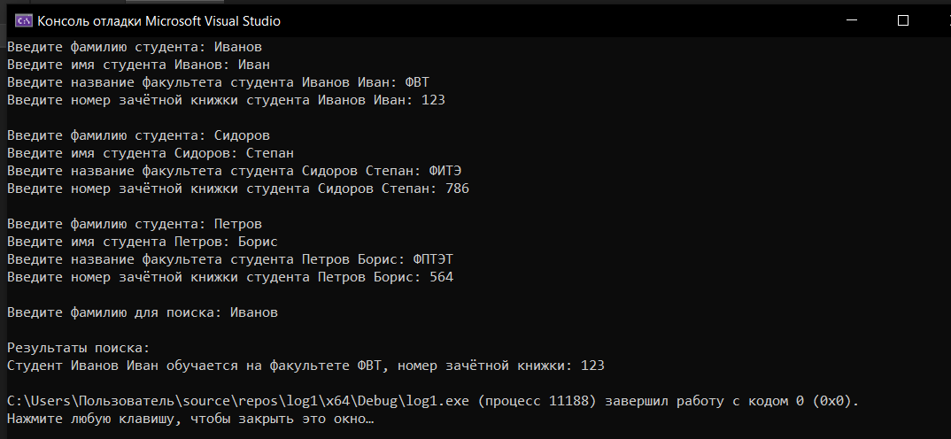
Рисунок 3

Выводы
В ходе выполнения лабораторной работы были успешно изучены и применены на практике простые и составные структуры данных языка Си. Разработаны программы, реализующие:
- Выделение и освобождение динамической памяти под одномерные и двумерные массивы произвольного размера.
- Механизм генерации случайных чисел в заданном диапазоне с обеспечением уникальности последовательностей при каждом запуске (srand(time(NULL))).
- Алгоритмы линейного поиска экстремумов (минимума/максимума) и накопления сумм по строкам и столбцам матриц.
- Организацию пользовательских типов данных на базе struct, а также алгоритмы строкового поиска информации по ключевым полям (strcmp).
Все разработанные программы работают корректно и без ошибок. Результаты выполнения программ полностью соответствуют теоретическим положениям и условиям практических заданий.

